* vnexpress.net/[Kinh doanh](https://vnexpress.net/kinh-doanh)/[Doanh nghiệp](https://vnexpress.net/kinh-doanh/doanh-nghiep)

Thứ sáu, 27/11/2020, 14:12 (GMT+7)

**Rạng Đông nhận giải thưởng 'Thành phố thông minh Việt Nam 2020'**

Giải pháp chiếu sáng G-S-HCL trong tòa nhà, căn hộ của Rạng Đông được vinh danh tại lễ trao giải 'Thành phố thông minh Việt Nam 2020'.

Lễ trao giải Thành phố thông minh Việt Nam do Hiệp hội Phần mềm và Dịch vụ Công nghệ thông tin Việt Nam (VINASA) vừa diễn ra tối 24/11. Tại đây, giải pháp chiếu sáng G-S-HCL (Green - Smart - Human Centric Lighting) của Công ty Cổ phần Bóng đèn Phích nước Rạng Đông được hội đồng chấm giải xếp hạng 5 sao tại hạng mục "Giải pháp cho tòa nhà, căn hộ thông minh".

Chọn lọc từ hơn 130 đề cử, sau 3 vòng xét duyệt, Rạng Đông là một trong 26 gương mặt doanh nghiệp tiêu biểu được trao tặng giải thưởng lần này.

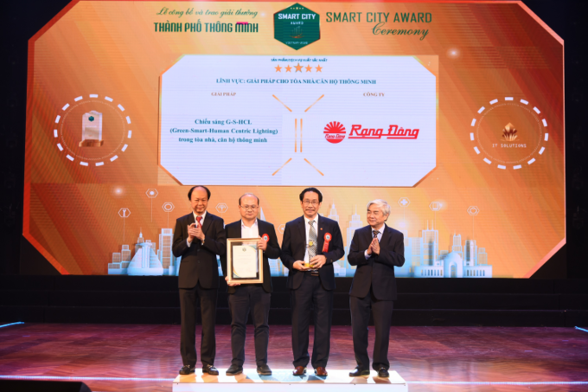

Đại diện Công ty Rạng Đông (thứ hai, ba từ trái qua) lên nhận giải thưởng tại sự kiện.

"Giải pháp cho tòa nhà, căn hộ thông minh" là hạng mục dành cho sáng tạo công nghệ có hiệu quả ứng dụng cao trong các hoạt động của thành phố, khu đô thị, dự án bất động sản và bất động sản công nghiệp. Theo đó, giải pháp chiếu sáng G-S-HCL của Rạng Đông đầu tư nghiên cứu và sáng tạo giải pháp chiếu sáng LED 4.0, có khả năng điều chỉnh ánh sáng phù hợp với đồng hồ sinh học của con người.

Theo đại diện doanh nghiệp, giải pháp chiếu sáng G-S-HCL kết hợp giữa vật lý học, sinh học và công nghệ thông tin... tạo ra hệ thống chiếu sáng nhân tạo trong nhà có khả năng thay đổi phổ ánh sáng, màu sắc ánh sáng và cường độ chiếu sáng theo thời gian thực.

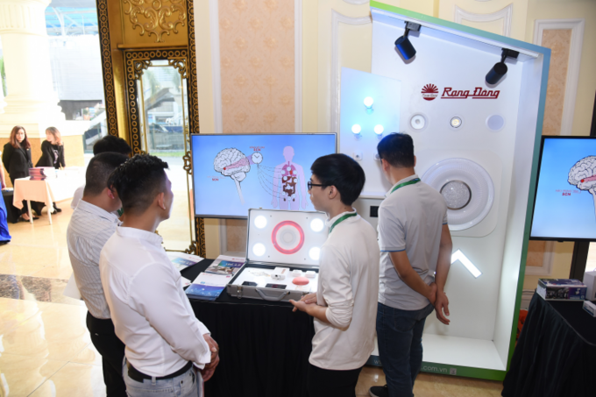

Giải pháp chiếu sáng G-S-HCL được giới thiệu trong sự kiện.

Giải pháp chiếu sáng thông minh của Rạng Đông hoạt động tương ứng với đồng hồ sinh học của người sử dụng. "Ánh sáng trắng cường độ mạnh vào đầu giờ sáng như ly cà phê giúp bạn tỉnh táo và dồi dào năng lượng. Khi đêm đến, hệ thống tự động chuyển sang chế độ đèn vàng êm ái giúp bạn dễ dàng chìm vào giấc ngủ sâu. Thay vì phải đặt chuông báo thức, hệ thống báo thức bằng ánh sáng sẽ đánh thức gia đình vào sớm mai với ánh sáng dịu nhẹ", đại diện doanh nghiệp mô tả.

Bên cạnh đó, giải pháp chiếu sáng G-S-HCL cho phép người dùng điều chỉnh, giám sát, đặt lịch hẹn giờ cho toàn bộ thiết bị đèn mọi lúc, mọi nơi qua ứng dụng RalliSmart trên điện thoại hay máy tính bảng, hoặc bảng điều khiển cầm tay và cố định. Người dùng cũng có thể cài đặt kịch bản chiếu sáng được thiết kế sẵn cho từng không gian và mục đích sử dụng như xem phim, đọc sách, tổ chức tiệc...

Ông Nguyễn Đoàn Kết - Phó Chủ tịch HĐQT, Phó Tổng giám đốc Công ty Rạng Đông cho biết, giải pháp chiếu sáng này đánh dấu bước chuyển đổi của Rạng Đông sang tầng công nghệ thứ tư của chiếu sáng: hệ sinh thái LED 4.0. Không đơn thuần cung cấp ánh sáng như công nghệ đèn sợi đốt, đèn huỳnh quang và đèn LED đơn lẻ, giải pháp G-S-HCL hứa hẹn sẽ thay đổi cục diện ngành công nghiệp chiếu sáng thời gian tới.

"Với khát vọng Make in Vietnam đi cùng Rạng Đông trong 6 thập kỷ, chúng tôi sẽ tiếp tục mang tới cho người Việt những giải pháp tốt nhất đến từ nỗ lực lao động, nghiêm túc trong cải tiến công nghệ và sự tận tụy trong từng chi tiết thành phẩm, góp phần kiến tạo những đô thị thông minh tại Việt Nam", ông Kết chia sẻ.

Mới đây, hệ sinh thái LED 4.0 của Rạng Đông cũng nhận danh hiệu "Top 1 Hàng Việt Nam được người tiêu dùng yêu thích nhất năm 2020" trong cuộc vận động "Người Việt Nam ưu tiên dùng hàng Việt Nam" tại Hà Nội.

**Hoài Phong**

https://vnexpress.net/rang-dong-nhan-giai-thuong-thanh-pho-thong-minh-viet-nam-2020-4197552.html